Государственный стандарт СССР ГОСТ 25912.1-91
"Плиты железобетонные предварительно напряженные ПАГ-14 для аэродромных покрытий. Конструкция"
(утв. постановлением Госстроя СССР от 12 марта 1991 г. N 8)

Reinforced concrete prestressed slabs PAG-14 for aerodrome pavement. Structure

Дата введения 1 января 1992 г.

Настоящий стандарт распространяется на предварительно напряженные железобетонные плиты ПАГ-14 размерами в плане 6 х 2 м и толщиной 14 см, изготовляемые из тяжелого бетона и предназначенные для устройства сборных аэродромных покрытий, и устанавливает конструкцию указанных плит.
1. Форма плит - по ГОСТ 25912.0.
2. Технические показатели плит приведены в табл. 1.
3. Плиты должны удовлетворять всем требованиям ГОСТ 25912.0 и настоящего стандарта.
4. Армирование плит с напрягаемой продольной арматурой диаметром 14 мм должно соответствовать приведенному на черт. 1, плит с напрягаемой продольной арматурой диаметром 12 мм - на черт. 2.
5. Верхние и нижние арматурные сетки С1 следует крепить скобами К1 (поз. 16).
Средние сетки С2 закрепляют путем переплетения с напрягаемой продольной арматурой (сеч. 3-3) или скобами К4 диаметром 3 мм, устанавливаемыми по длине сетки через 100 см и в три ряда по ее ширине через 80 см.
6. Номинальная толщина защитного слоя бетона до арматуры:
32 мм - для нижней и верхней напрягаемой продольной арматуры;
23 мм - для стержней сетки С1;
27 мм - для стержней сетки С2.

Таблица 1

┌───────────┬───────────┬────────────────┬──────┬───────────────────────┐
│Марка плиты│Напрягаемая│ Класс бетона │Объем │ Расход арматуры на │
│ │продольная │ по прочности │бетона│ плиту, кг │
│ │арматура на├─────────┬──────┤ на ├──────┬──────┬─────────┤
│ │ плиту │ на │ на │плиту,│Напря-│Ненап-│ Итого │
│ │ │растяже- │сжатие│ м3 │гаемая│рягае-│ │
│ │ │ ние при │ │ │ │ мая │ │
│ │ │ изгибе │ │ │ │ │ │
├───────────┼───────────┼─────────┼──────┼──────┼──────┼──────┼─────────┤
│ПАГ-14V │10D14AтV │ │ │ │ │ │ │
│ │10D14АV │ │ │ │ 72,6 │ 70,4 │ 143,0 │
├───────────┼───────────┤ │ │ │──────│ │ ──────-│
│ │10D14AтIVC │ │ │ │ 75,6 │ │ 146,0 │
│ПАГ-14IV │10D14АтIV │ Вbtb3,6 │ В25 │ 1,68 │ │ │ │
│ │10D14AIV │ │ │ │ │ │ │
├───────────┼───────────┤ │ │ ├──────┼──────┼─────────┤
│ПАГ-14V-1 │12D12АтV │ │ │ │ │ │ │
│ │12D12AV │ │ │ │ 64,0 │ │ 134,6 │
├───────────┼───────────┤ │ │ │───── │ 70,6 │ ────── │
│ПАГ-14IV-1 │I2D12ATIVC │ │ │ │ 66,6 │ │ 137,2 │
│ │12D12АтIV │ │ │ │ │ │ │
│ │12D12AIV │ │ │ │ │ │ │
└───────────┴───────────┴─────────┴──────┴──────┴──────┴──────┴─────────┘

Примечания:
1. Расход напрягаемой арматуры и общий расход арматуры на плиту приведены:
над чертой - теоретический при условной длине стержней напрягаемой арматуры, равной 6000 мм;
под чертой - с учетом выпусков напрягаемой арматуры для ее захвата при натяжении, длина которой принята 6250 мм.
Дополнительный расход металла на изготовление анкеров для временного закрепления напрягаемой арматуры на упорах формы составляет 2,0 кг на плиту.
2. Расход напрягаемой арматуры и общий расход арматуры на плиту уточняют с учетом действительной длины напрягаемой арматуры, принимаемой в зависимости от способа натяжения арматуры и конструкции захватных устройств.
При закреплении сетки С2 путем переплетения ее с напрягаемой арматурой толщину защитного слоя бетона до стержней сетки С2 определяют исходя из схем, приведенных на черт. 1 и 2 (сеч. 3-3).

7. Спецификация арматурных и монтажно-стыковых изделий, а также выборка арматурной стали на плиту приведены в табл. 2.
8. Арматурные и монтажно-стыковые изделия - по ГОСТ 25912.4.
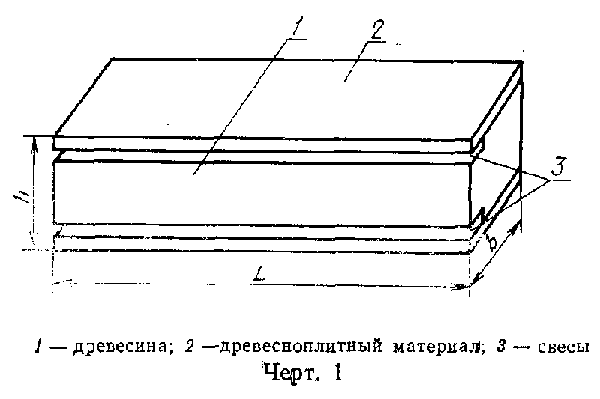

"Черт. 1"
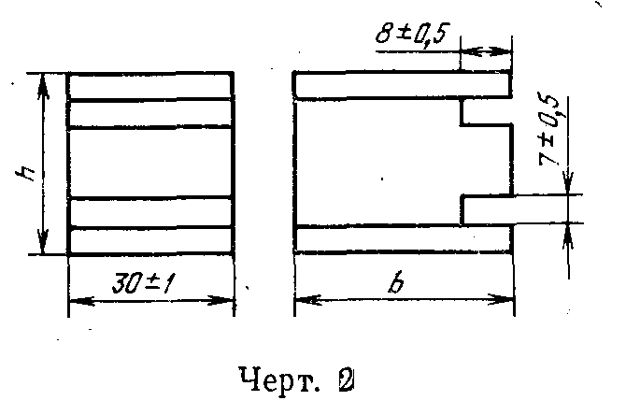

"Черт. 2"

Таблица 2

┌─────────────────────┬────────┬────────────────────────────────────────┐
│ Арматурные и │ Число │ Выборка арматурной стали на плиту │
│ монтажно-стыковые │ изделий├────────────┬──────────────┬────────────┤
│ изделия │на плиту│ Сечение │Общая длина, м│ Масса, кг │
├─────────────────────┼────────┼────────────┼──────────────┼────────────┤
│Сетка С1 │ 4 │ D8AIII │ 47,52 │ 18,80 │
│ │ │ D5ВрI │ 6,48 │ 0,92 │
├─────────────────────┼────────┼────────────┼──────────────┼────────────┤
│Сетка С2 │ 2 │ D5ВрI │ 245,44 │ 35,34 │
├───────────────┬─────┼────────┼────────────┼──────────────┼────────────┤
│Монтажно-стыко-│ M1 │ 4 │ D20AI │ 3,20 │ 7,92 │
│вые изделия │ │ │ D10AI │ 2,00 │ 1,24 │
│ ├─────┼────────┼────────────┼──────────────┼────────────┤
│ │ М2 │ 4 │ D16AI │ 2,56 │ 4,04 │
│ │ │ │ D5ВрI │ 1,80 │ 0,28 │
├───────────────┴─────┼────────┼────────────┼──────────────┼────────────┤
│Спираль (поз. 15) │ 20 │ D3Вр1 │ 25,00 │ 1,30 │
├─────────────────────┼────────┼────────────┼──────────────┼────────────┤
│Скоба К1 (поз. 16) │ 16 │ D5Вр1 │ 3,52 │ 0,51 │
└─────────────────────┴────────┴────────────┴──────────────┴────────────┘

Примечания:
1. В плитах с напрягаемой продольной арматурой диаметром 12 мм число спиралей (поз. 15) на плиту - 24.
2. При креплении сеток С2 скобами К4 их число на плиту - 18, расход стали - 0,22 кг на плиту.
3. При применении арматурной стали класса Ат-IIIС ее диаметр и расход стали следует принимать одинаковым с арматурной сталью класса A-III.
4. По согласованию с потребителем допускается замена монтажно-стыковых изделий М2 на М2а или М2б по ГОСТ 25912.4 или на изделия другой конструкции при условии обеспечения эксплуатационных качеств аэродромного покрытия.

